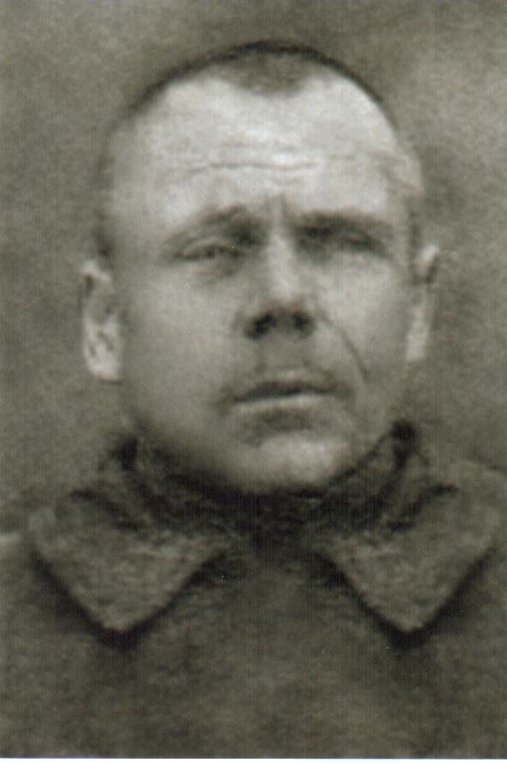
Щеберев Александр Леонтьевич
Участник Великой Отечественной войны

